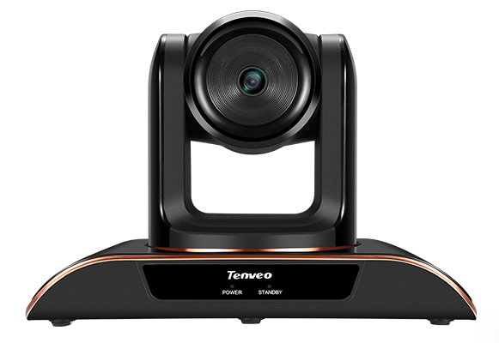
Бренд – TENVEO
Модель TEVO-FIX8MP
Тип: проводная вебкамера
с функцией поворота (PTZ)

Камера с для проведения конференций через Skype, ZOOM и другие подобные приложения, подключается так же как компьютерная вебкамера по проводу USB 2.0

Назначение – в отличие от персональной вебкамеры, камера TEVO-FIX8MP имеет более широкий угол обзора объектива и функцию поворота блока объектива, благодаря чему в конференции может участвовать несколько человек.

Управление камерой – осуществляется с Пульта Дистанционного Управления, технология IR (инфракрасная передача сигнала). Управлять в камере можно поворотом блока объектива, наклоном, увеличение в данной камере отсутствует.

Объектив – фиксированный, без увеличения

Поворот камеры: панорамирование: от 0 до 340 градусов (максимальная скорость составляет 80 градусов в секунду. Осуществляется благодаря использования шагового мотора с ременным приводом

Наклон: от 0 до 120 градусов

Выходы USB 2.0 – 1 шт

Разрешение передачи видео: 1080P 30/25 (кадров/сек), 720P 30/25, 800 * 600, 640 * 480

Фокусное расстояние: с фиксированным объективом: F = 2,1 мм

Датчик изображений с фиксированным объективом: цветная CMOS матрица 1 / 2,1
дюйма

Угол с фиксированным объективом: 138 °

Фокус: автофокус, ручной фокус, выбор осуществляется в настройках

SNR (отношение сигнал / шум) ≥55 дБ

Скорость затвора От 1/1 до 1/10000 с

Скорость передачи 2400/4800/9600/19200 бит/с

Системные Требования: Windows 7, 8.1 или 10, Mac OS X 10.10 или выше

Пресеты (предустановки положения объектива) – 9 штук, выбор с ПДУ

Комплектация: конференц-камера, адаптер питания постоянного тока 12 В, ИК-пульт дистанционного управления, руководство, кабель USB2.0 (3 м), кронштейны и винты.

Официальный сайт: http://www.tenveo.com/en/Products/USB-2-Series-conference-room-PTZ-camera.html

Размеры / Вес 30 * 23 * 22 см (Д × Ш × В) / 2,8 кг

